附件
序号 | 名称 | 图例 | 尺寸 | 数量 | 设置方式 | 设置要求
1 | 消防总平面布局图 | 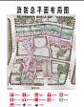 | 1500×850mm | 1 | 设置方式采用附着式或柱式 | 建筑入口醒目位置处设置总平面布局图标识，标注建筑总平面布局和室外消防设施位置等内容
2 | 消防车登高作业场地 |  | 超过 50 米的建筑，建议尺寸：20×10m  其他高层建筑，建议尺寸：15×10m | 12 | 设置方式可采用喷涂式 | 建筑高度大于 24 米的公共建筑需设置消防车登高作业场地
3 | 灭火救援窗 |  | 边长为 400mm 的等边三角形 | 30 | 标识采用荧光材料制作，设置方式采用附着式 | 高层建筑灭火救援窗设置位置应与消防车登高作业场地对应，多层建筑可自建筑第三层起每层设置灭火救援窗
4 | 消防安全重点部位 |  | 350×140mm | 4 | 设置方式可采用附着式 | 消防安全重点部位详见附件表格，应设置在重点部位入口处
5 | 消防电梯 | 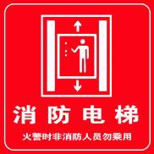 | 80×80mm、100×100mm | 4 | 设置方式可采用附着式 | 消防电梯首层设置标识即可
6 | 安全疏散路线图 | 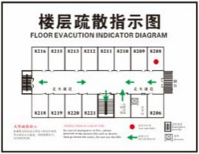 | 400×300mm | 30 | 设置方式可采用附着式 | 人员密集场所的楼层以及宾馆、饭店的客房、商场、医院病房和公共娱乐场所的包房等公共场所、集体宿舍的房间内设置安全疏散路线图，标明疏散路线、安全出口、人员所在的当前位置等内容
7 |  | 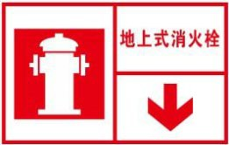 |  | 16
8 | 水泵接合器 |  | 400×300mm | 14 | 设置方式可采用柱式
9 | 消防水池 | 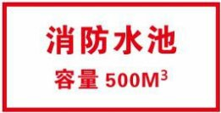 | 400×300mm | 1 | 设置方式可采用喷涂或附着式 | 可设置在水池外侧墙壁，应注明容积
10 | 报警阀 | 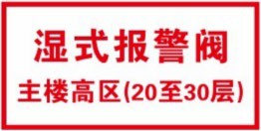 | 300×150mm | 4 | 设置方式可采用喷涂、附着式或悬挂式 | 可设置在湿式报警阀处管网上方，应注明供水区域
11 | 电脑无线网卡（消防平台使用） |  | 接口：USB  类型：双频网卡  天线：内置天线  连接方式：无线  WiFi6-1800M 内置天线 5G双频 | 2
12 | 电脑固态硬盘（消防平台使用） |  | 接口：SATA接口  KC600/  容量(512G)  顺序写入  520MB/s  顺序读速  500MB/s | 4
13 | 电脑内存条（消防平台使用） |  | DDR3 8G 1600（PC3)4个  DDR2 2G 800MHZ（PC2)2个 | 6
14 | 火灾声光警报器 | 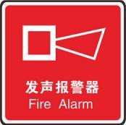 | 100×100mm | 178 | 设置方式可采用附着式 | 火灾声光警报器标识应全覆盖
15 | 火灾手动报警按钮 | 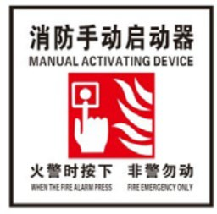 | 100×100mm | 148 | 设置方式可采用附着式 | 火灾手动报警按钮标识应全覆盖
16 | 末端试水 | 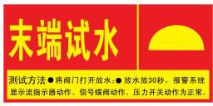 | 250×150mm | 40 | 设置方式可采用附着式 | 应全覆盖设置
17 | 常闭式防火门 | 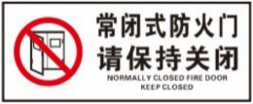 | 350×140mm、300×120mm | 30 | 设置方式可采用附着式 | 常闭式防火门标识应全覆盖
18 | 管道、阀门常开 |  | 100×200mm | 30 | 设置方式可采用悬挂式 | 管道、阀门常开标识应全覆盖
19 | 管道、阀门常闭 |  | 100×200mm | 30 | 设置方式可采用悬挂式 | 管道、阀门常闭标识应全覆盖
20 | 禁止占用消防车通道 |  | 2000×1500mm | 800 | 设置方式可采用喷涂式 | 应设置在单位消防车道出入口路面
21 | 禁止占用消防车通道 | 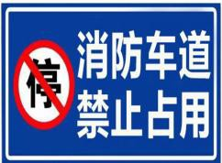 | 1000×600mm | 2 | 设置方式可采用柱式 | 警示牌应设置在通道两侧，底边离地面高度不低于1.6m
22 | 禁止占用消防登高作业场地 | 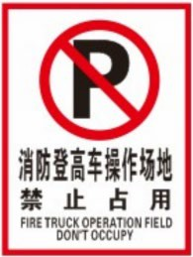 | 450×600mm | 12 | 设置方式可采用附着式或柱式 | 应设置在消防登高作业场地旁醒目处
23 | 禁止锁闭安全出口 | 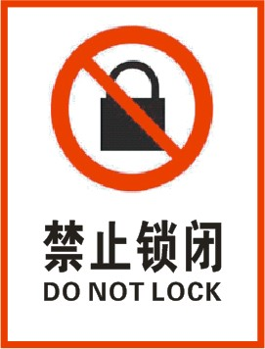 | 450×600mm | 6 | 设置方式可采用附着式 | 应设置在安全出口处，可与各楼层封闭/防烟楼梯间处常闭式防火门标识并列附着
24 | 禁止堵塞疏散通道 | 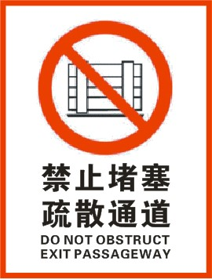 | 450×600mm | 10 | 设置方式可采用附着式 | 应设置在建筑内部疏散通道两侧墙壁上
25 | 禁止吸烟 | 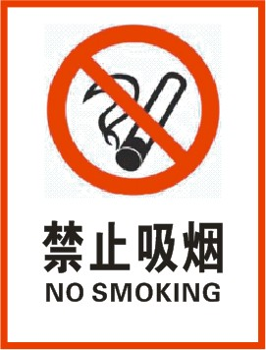 | 450×600mm | 5 | 设置方式可采用附着式、喷涂式或柱式 | 宾馆、饭店、商场、公共娱乐场所、医院、图书馆、档案馆（室）和其他公共场所有明确禁止吸烟规定的应设置标识
26 | 禁止烟火 | 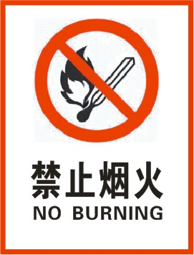 | 450×600mm | 2 | 设置方式可采用附着式、喷涂式或柱式 | 具有甲、乙、丙类火灾危险的生产厂区、厂房、储罐、堆场等部位及入口处应设置
27 | 禁止放易燃物 | 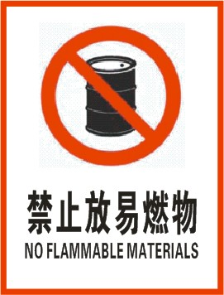 | 450×600mm | 2 | 设置方式可采用附着式、喷涂式或柱式 | 应设置在禁止存放易燃物的区域
28 | 禁止燃放烟花 | 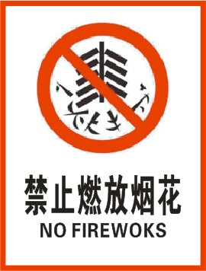 | 450×600mm | 2 | 设置方式可采用附着式、喷涂式或柱式 | 具有甲、乙、丙类火灾危险的生产厂区、厂房、储罐、堆场等部位及入口处应设置
29 | 防火卷帘下禁放物品 | 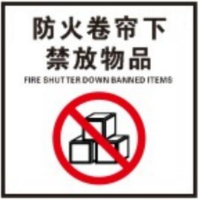 | 80×80mm、200×200mm | 2 | 设置方式可采用附着式 | 可设置在防火卷帘控制面旁，应全覆盖设置
30 | 发生火灾时禁止乘电梯 | 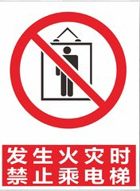 | 450×600mm | 20 | 设置方式可采用附着式 | 在客梯、货运电梯外部设置，应全覆盖设置
31 | 禁止占用消防车回车场 |  | 1000×650mm | 1 | 设置方式可采用柱式 | 尽头式消防车道应设置

